**Problem 1**、(程式設計分組)

共有n個學校派學生參加程式設計比賽，主辦單位擬將所有參賽學生分成若干組進行初賽，分組原則：每一所學校的參賽學生必須被平均分派到各組，且分組的組數必須為最多。請設計一個程式，可依據各校參賽的學生人數，決定初賽最多可分成幾組比賽。(輸出結果的組數若非最多，則本題算錯，零分計算。)

輸入說明：輸入第一列為參賽的學校數n (n介於2~50)。

輸入第二列到第 n+1列分別為各校的參賽學生人數(每列的輸入值介於2~100)。

　　輸出說明：輸出結果為分組的組數。

輸入範例：　　　　　　　　　　　　　　　　　　　　　輸出範例：

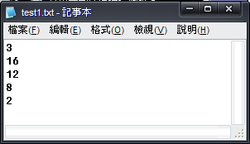 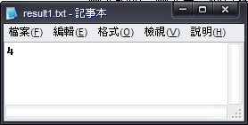

程式碼：

Imports System.IO

Public Class

Dim f1 As New FileInfo("test1.txt") '輸入檔

Dim g1 As New FileInfo("result1.txt") '輸出檔

Dim sw As StreamWriter = g1.CreateText

Dim a, z, x As Byte 'a=答案/代替數 z=每校人數 x=有多少所學校

Dim b1, d1, c() As Integer ' b1=(代替數) d1=有多少因數 c = 因數集合

Private Sub 書_Load(ByVal sender As System.Object, ByVal e As System.EventArgs) Handles MyBase.Load

If f1.Exists Then '判斷輸入檔是否存在

If g1.Exists Then '判斷輸出檔是否存在

Call zxc()

Else '不存在則創建

g1.Create()

Call zxc()

End If

Else '不存在則結束執行

MsgBox("找不到檔案", MsgBoxStyle.Critical, "注意!!")

End

End If

End Sub

Sub zxc() '提出資料

Dim sr As StreamReader = f1.OpenText

x = Val(sr.ReadLine) '輸入資料(參賽學校數)

If x < 2 OrElse x > 50 Then '檢驗輸入資料的正確性

MsgBox("請輸入2~100內的數", MsgBoxStyle.Critical, "注意!!")

End

Else

ReDim c(x - 1) : ReDim z(x - 1)

For i = 0 To x - 1

z(i) = Val(sr.ReadLine) '輸入資料(參賽學生人數)

If Val(z(i)) < 2 OrElse Val(z(i)) > 100 Then '檢驗輸入資料的正確性

MsgBox("請輸入正確", MsgBoxStyle.Critical, "注意!!")

End

End If

Next

sr.Close()

Array.Sort(z) '由小到大排列

For i = z(0) To 2 Step -1

For j = 0 To x - 1

If z(j) Mod i = 0 Then '計算此數是否為每個數的最大因數

b1 += 1

If b1 = x Then '每個數皆為此數的因數時成立

c(d1) = i '輸入該因數

d1 += 1 '計算有多少因數

For k = 0 To x - 1

z(k) = z(k) / i '這樣才不會有重複因數

Next

End If

End If

Next

b1 = 0

Next

a = 1

For i = 0 To (d1 - 1)

a *= c(i) '把所有計算的因數乘起來

Next

sw.Write(a) '輸出答案

sw.Flush() : sw.Close()

End If

End

End Sub

End Class

Problem 2、(購買花朵)

鬱金香一朵50元、香水百合一朵10元、白玫瑰一朵5元、滿天星一朵1元，現王先生有一筆金額N (0<n<100)，請設計一程式，計算出此金額若全部用完，能買到的花朵數。(買到的花朵數必須為最少，花朵數若非最少，則本題算錯，零分計算。)

輸入說明：輸入金額n。

輸出說明：第一列為花朵總數。第二列到第五列分別為鬱金香、香水百合、白玫瑰、滿天星的花朵數。

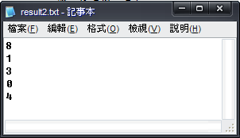輸入範例：　　　　　　　　　　　　　　　　　　　輸出範例：

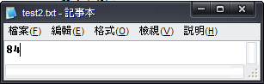

程式碼 :

Imports System.IO

Public Class Form1

Dim f1 As New FileInfo("test2.txt") '輸入檔

Dim g1 As New FileInfo("result2.txt") '輸出檔

Dim sw As StreamWriter = g1.CreateText

Dim x, a(4) As Byte 'x=有多少錢 a=每朵花的數量

Dim b() As Byte = {50, 10, 5, 1} '每朵花的金額

Private Sub Form1_Load(ByVal sender As System.Object, ByVal e As System.EventArgs) Handles MyBase.Load

If f1.Exists Then '判斷輸入黨是否存在

Dim sr As StreamReader = f1.OpenText

x = Val(sr.ReadLine) '輸入資料($$)

If x > 99 OrElse x < 1 Then '檢驗資料輸入的正確性

MsgBox("請輸入1~99的金額", MsgBoxStyle.Critical, "注意!!")

End

End If

If g1.Exists Then '判斷輸出檔是否存在

Call zxc()

Else '不存在則創建

g1.Create()

Call zxc()

End If

Else '不存在則結束執行

MsgBox("找不到檔案", MsgBoxStyle.Critical, "注意")

End

End If

End Sub

Sub zxc()

For i = 0 To 3

a(i) = x \ b(i) '計算每種花個別數量

x = x - b(i) * a(i) '計算剩餘金錢

a(4) += a(i) '計算總購買花數

Next

sw.WriteLine(a(4)) '輸出總購買花數

For i = 0 To 3 '輸出個別購買花數

sw.WriteLine(a(i))

Next

sw.Flush() : sw.Close()

End

End Sub

End Class

Problem3、(連分數)

有一個三層的連分數形式如下。請寫一程式，輸入、、、、、 ，輸出該連分數的值。



輸入說明：第一列為、，第二列為、，第三列為、。

輸出說明：輸出結果為該連分數的分子及分母值。

　　輸入範例：　　　　　　　　　　　　　　　　　　　輸出範例：

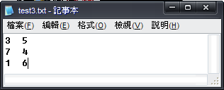　　　　　　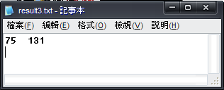

程式碼：

Imports System.IO

Public Class Form1

Dim f1 As New FileInfo("test3.txt") '輸入檔

Dim g1 As New FileInfo("result3.txt") '輸出檔

Dim sw As StreamWriter = g1.CreateText

Dim ab(5) As Double 'a1 b1 a2 b2 a3 b3

Dim a, b As Double '分子 分母

Dim d As String '輸入的資料

Private Sub Form1_Load(ByVal sender As System.Object, ByVal e As System.EventArgs) Handles MyBase.Load

If f1.Exists Then '判斷輸入檔是否存在

Dim sr As StreamReader = f1.OpenText

For i = 0 To 4 Step 2

d = sr.ReadLine '提出資料(字串)

If d = "" Then '檢驗該字串是否存在

MsgBox("未輸入完整程式將結束執行", MsgBoxStyle.Critical)

End

End If

For j = 1 To Len(d) - 1 '執行N個字串個數的迴圈

If Asc(Microsoft.VisualBasic.Mid(d, j, 1)) <> 32 Then '如果不為空白即連接成一整個數

ab(i) &= Val(Microsoft.VisualBasic.Mid(d, j, 1))

ElseIf Asc(Microsoft.VisualBasic.Mid(d, j, 1)) = 32 Then '為空白跳到下一個數在開始連接

For k = j + 1 To Len(d)

ab(i + 1) &= Val(Microsoft.VisualBasic.Mid(d, k, 1))

Next

Exit For '結束回圈

End If

Next

Next

If g1.Exists Then '判斷輸出檔是否存在

Call zxc()

Else '不存在則創建

g1.Create()

Call zxc()

End If

Else '不存在則結束執行

MsgBox("未找到檔案", MsgBoxStyle.Critical, "注意!!")

End

End If

End Sub

Sub zxc()

a = ab(0) * (ab(3) * ab(5) + ab(4)) '計算分子

b = ab(1) * (ab(3) * ab(5) + ab(4)) + ab(4) * ab(5) '計算分母

For i = 2 To a

If a Mod i = 0 AndAlso b Mod i = 0 Then '算算分子分母共通的因數

a = a / i : b = b / i '化簡分子分母

End If

Next

sw.WriteLine(a & Space(2) & b) '寫入答案

sw.Flush()

sw.Close()

End

End Sub

End Class

Problem 4、(最小離差)

有n個同學(n為偶數)，兩人一組，共分成 n/2組。令n/2個同學之體重總和為{S1,S2,……Sn}，m為體重總和之平均值m=[()/n]，分組的原則為必須使得m|之差距總合為最小。(輸出結果的差距若非為最小，則本題算錯，零分計算。)寫一程式完成此分組工作。

輸入說明：第一列為學生人數n，(4≦n≦20)。第二列到第n+1列為學生的體重。(30≦學生的體重≦150)

輸出說明：列印出每組同學之體重總和及個別體重，且必須依體重總和由大而小印出。

輸入範例： 　　　　 輸出範例：

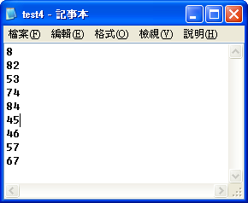 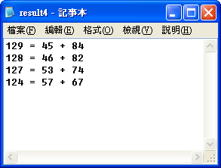

程式碼：

Imports System.IO

Public Class Form1

Dim f1 As New FileInfo("test4.txt") '輸入檔

Dim g1 As New FileInfo("result4.txt") '輸出檔

Dim sw As StreamWriter = g1.CreateText

Dim x, z(), a As Byte ' 人數 體重 代替數

Dim b() As String ' 答案

Private Sub Form1_Load(ByVal sender As System.Object, ByVal e As System.EventArgs) Handles MyBase.Load

　　　　 If f1.Exists Then '判斷輸入檔是否存在

If g1.Exists Then '判斷輸出黨是否存在

Call zxc()

Else '不存在則創建一個

g1.Create()

Call zxc()

End If

Else '不存在則結束執行

MsgBox("找不到test4.txt檔", MsgBoxStyle.Critical, "注意!!")

End

End If

End Sub

Sub zxc()

Dim sr As StreamReader = f1.OpenText

x = Val(sr.ReadLine) '取出學生總數

If x < 4 OrElse x > 20 Then '檢驗輸入數是否正確

MsgBox("輸入人數錯誤", MsgBoxStyle.Critical, "注意!!")

End

End If

If x Mod 2 = 1 Then x -= 1 '確認是否為偶數

ReDim z(x - 1)

For i = 0 To x - 1 '讀檔

z(i) = sr.ReadLine '取出個別學生體重

If z(i) < 30 OrElse z(i) > 150 Then '檢驗輸入正確性

MsgBox("輸入體重錯誤", MsgBoxStyle.Critical, "注意!!")

End

End If

Next

Array.Sort(z) '由小到大排列

ReDim b(x / 2 - 1)

For j = 1 To x

b(j - 1) = z(j - 1) + z(x - j) '小+大的答案

'每行輸出的答案

b(j - 1) = b(j - 1) & Space(1) & "=" & Space(1) & z(j - 1) & Space(1) & "+" & Space(1) & z(x - j)

If j = x / 2 Then Exit For

Next

For i = 0 To x / 2 - 1'輸入答案

sw.WriteLine(b(i))

Next

sw.Flush() : sw.Close()

End

End Sub

End Class

Problem 5、(字串處理)

輸入一段字串(String)，請寫出一個程式，計算此字串中阿拉伯數的字元有幾個?

輸入說明：一個任意字串。(字串長度介於1到100個字元)

輸出說明：輸出輸入字串中阿拉伯數字的個數。

輸入範例： 　　　　　　　　　　輸出範例：

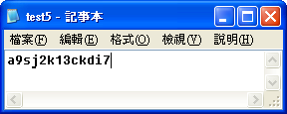 　　　　　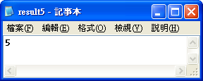

程式碼：

Imports System.IO

Public Class Form1

Dim f1 As New FileInfo("test5.txt") '輸入檔

Dim g1 As New FileInfo("result5.txt") '輸出檔

Dim sw As StreamWriter = g1.CreateText

Dim b, d As Byte '有多少阿拉伯數字'代替數

Dim c As String '輸入的字串

Private Sub Form1_Load(ByVal sender As System.Object, ByVal e As System.EventArgs) Handles MyBase.Load

If f1.Exists Then '判斷輸入檔是否存在

If g1.Exists Then '判斷輸出檔是否存在

Call zxc()

Else '不存在則創建

g1.Create()

Call zxc()

End If

Else '不存在則結束執行

MsgBox("未找到test5.txt檔", MsgBoxStyle.Critical, "注意!!")

End

End If

End Sub

Sub zxc()

Dim sr As StreamReader = f1.OpenText

c = sr.ReadLine '讀取輸入字串

If Len(c) < 1 OrElse Len(c) > 100 Then '檢驗輸入正確性

MsgBox("輸入已超過範圍,限定輸入1-100個字元", MsgBoxStyle.Critical, "注意!!")

End

End If

For i = 1 To Len(c) '執行n個字串個數的迴圈

d = Asc(Microsoft.VisualBasic.Mid(c, i, 1)) '取締n個字

If d <= 57 AndAlso d >= 48 Then '檢驗是否為阿拉伯數字

b += 1

End If

Next

sw.Write(b) '輸出答案

sw.Flush()

sw.Close()

End

End Sub

End Class

Problem 7、(基數排序)

將一組資料由小而大或由大而小排序式是資料處理中很重要的工作。有一種排序方法稱為基數排序，它的做法是先排數值的個位數，接著排十位數、百位數，千位數、、、。寫一個程式輸入n 筆的數值，並輸出其排序過程。

輸入說明：第一列為數值個數n，(n介於2~10)。

　　　　　　　 第二列至第n+1列為各數值。(每個數值最多為三位數)

輸出說明：第一列為未排序前的數值次序。

　　　　　　　　第二列起為各階段排序的數值次序。

　　　輸入範例：　　　　　　　　　　　　　　　　　輸出範例：

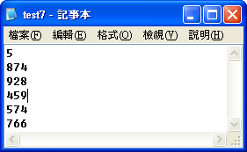　　　　　　　　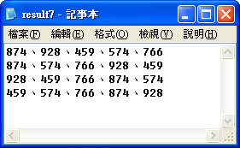

程式碼：

Imports System.IO

Public Class Form1

Dim f1 As New FileInfo("test7.txt") '輸入檔

Dim g1 As New FileInfo("result7.txt") '輸出檔

Dim sw As StreamWriter = g1.CreateText

Dim x As Byte '輸入個數

Dim z(), y(4) As String 'z=每個輸入的數 y=個十百

Private Sub Form1_Load(ByVal sender As System.Object, ByVal e As System.EventArgs) Handles MyBase.Load

If f1.Exists Then '判斷輸入檔是否存在

If g1.Exists Then '判斷輸出檔是否存在

Call zxc()

Else '不存在則創建

g1.Create()

Call zxc()

End If

Else '不存在則結束執行

MsgBox("未找到輸入檔test7.txt", MsgBoxStyle.Critical, "注意!!")

End

End If

End Sub

Sub zxc()

Dim sr As StreamReader = f1.OpenText

x = sr.ReadLine '提出資料(數值個數)

If x < 2 OrElse x > 10 Then '檢驗資料正確性

MsgBox("輸入錯誤", MsgBoxStyle.Critical, "注意!!")

End

End If

ReDim z(x - 1)

For i = 0 To x - 1

z(i) = sr.ReadLine '輸入各數值

If z(i) = "" Then '檢驗資料是否存在

MsgBox("未輸入完整", MsgBoxStyle.Critical, "注意!!")

End

ElseIf Len(z(i)) > 3 Then '檢驗資料正確性

MsgBox("輸入數最大長度只能3位數", MsgBoxStyle.Critical, "注意!!")

End

End If

Next

For i = 0 To 3

For s = 0 To 4 '弄成結果輸出資料之一

y(i) &= z(s)

If s <> 4 Then y(i) &= "、"

Next

If i = 3 Then Exit For '避免多算錯誤

For j = 0 To 4

For k = 0 To 3

'分別以各 十 百 位數來排大小

If Val(Microsoft.VisualBasic.Right(z(k), i + 1)) > Val(Microsoft.VisualBasic.Right(z(k + 1), i + 1)) Then

y(4) = z(k) '交換數

z(k) = z(k + 1)

z(k + 1) = y(4)

End If

Next

Next

Next

For i = 0 To 3

sw.WriteLine(y(i)) '寫入資料

Next

sw.Flush() : sw.Close()

End

End Sub

End Class